**UAS PBO**

Nama: Raihan Satriya Bagaskara

NIM: A11.2020.12757

1.

a. Nested Class:

class outerClass{  
 private var cat: String = "Momo"  
 class nestedClass{  
 var description: String = "Momo sedang berulang tahun"  
 private var id: Int = 5  
 fun foo(){  
 *println*("Umur Momo sekarang adalah ${id} Tahun")  
 }  
 }  
}  
fun main(args: Array<String>){  
 *println*(outerClass.nestedClass().description)  
 var obj = outerClass.nestedClass()  
 obj.foo()  
}

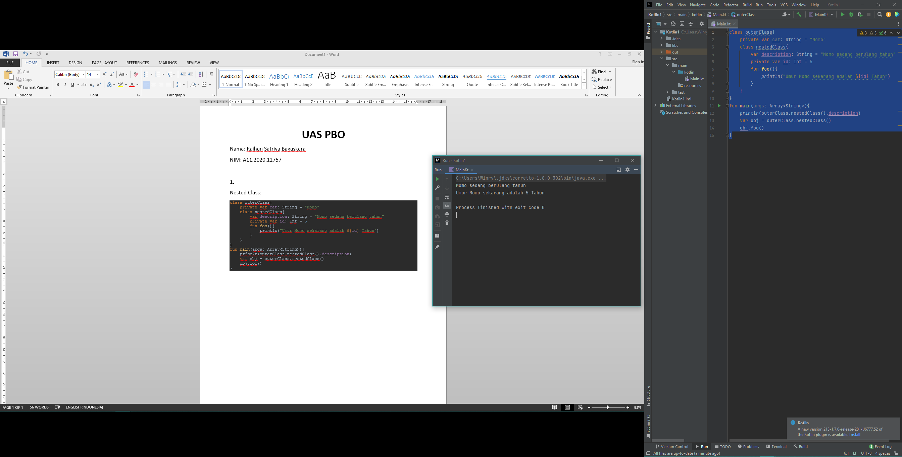

b. Singleton class:

object Singleton{  
 init {  
 *println*("Momo sedang berulang tahun")  
 }  
 var variableName = "Ulang Tahun Yang ke 5"  
 fun printVarName(){  
 *println*(variableName)  
 }  
}  
  
fun main(args: Array<String>) {  
 Singleton.printVarName()  
 Singleton.variableName = "Selamat Ulang Tahun Momo!"  
 var a = HBD()  
}  
  
class HBD {  
 init {  
 *println*("Hari ini ${Singleton.variableName}")  
 Singleton.printVarName()  
 }  
}

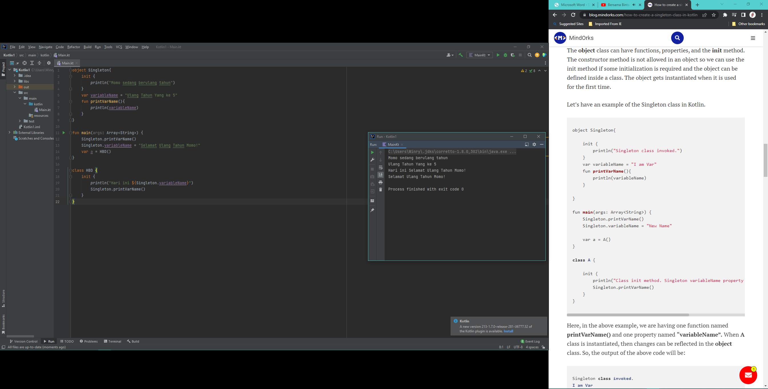

c. Interface

interface ExampleInterface {  
 var v: Int  
 fun absMethod():String  
  
 fun hello() {  
 *println*("Wah, usia ${v} tahun kok belum vaksin?")  
 }  
}  
class InterfaceImp : ExampleInterface {  
 override var v: Int = 5  
 override fun absMethod() = "Segera Vaksin ya! "  
}  
  
fun main(args: Array<String>) {  
 val obj = InterfaceImp()  
 *println*("Usia binatang sekarang = ${obj.v}")  
 *print*("Alert from system: ")  
 obj.hello()  
  
 *print*("Automatic system: ")  
 *println*(obj.absMethod())  
}

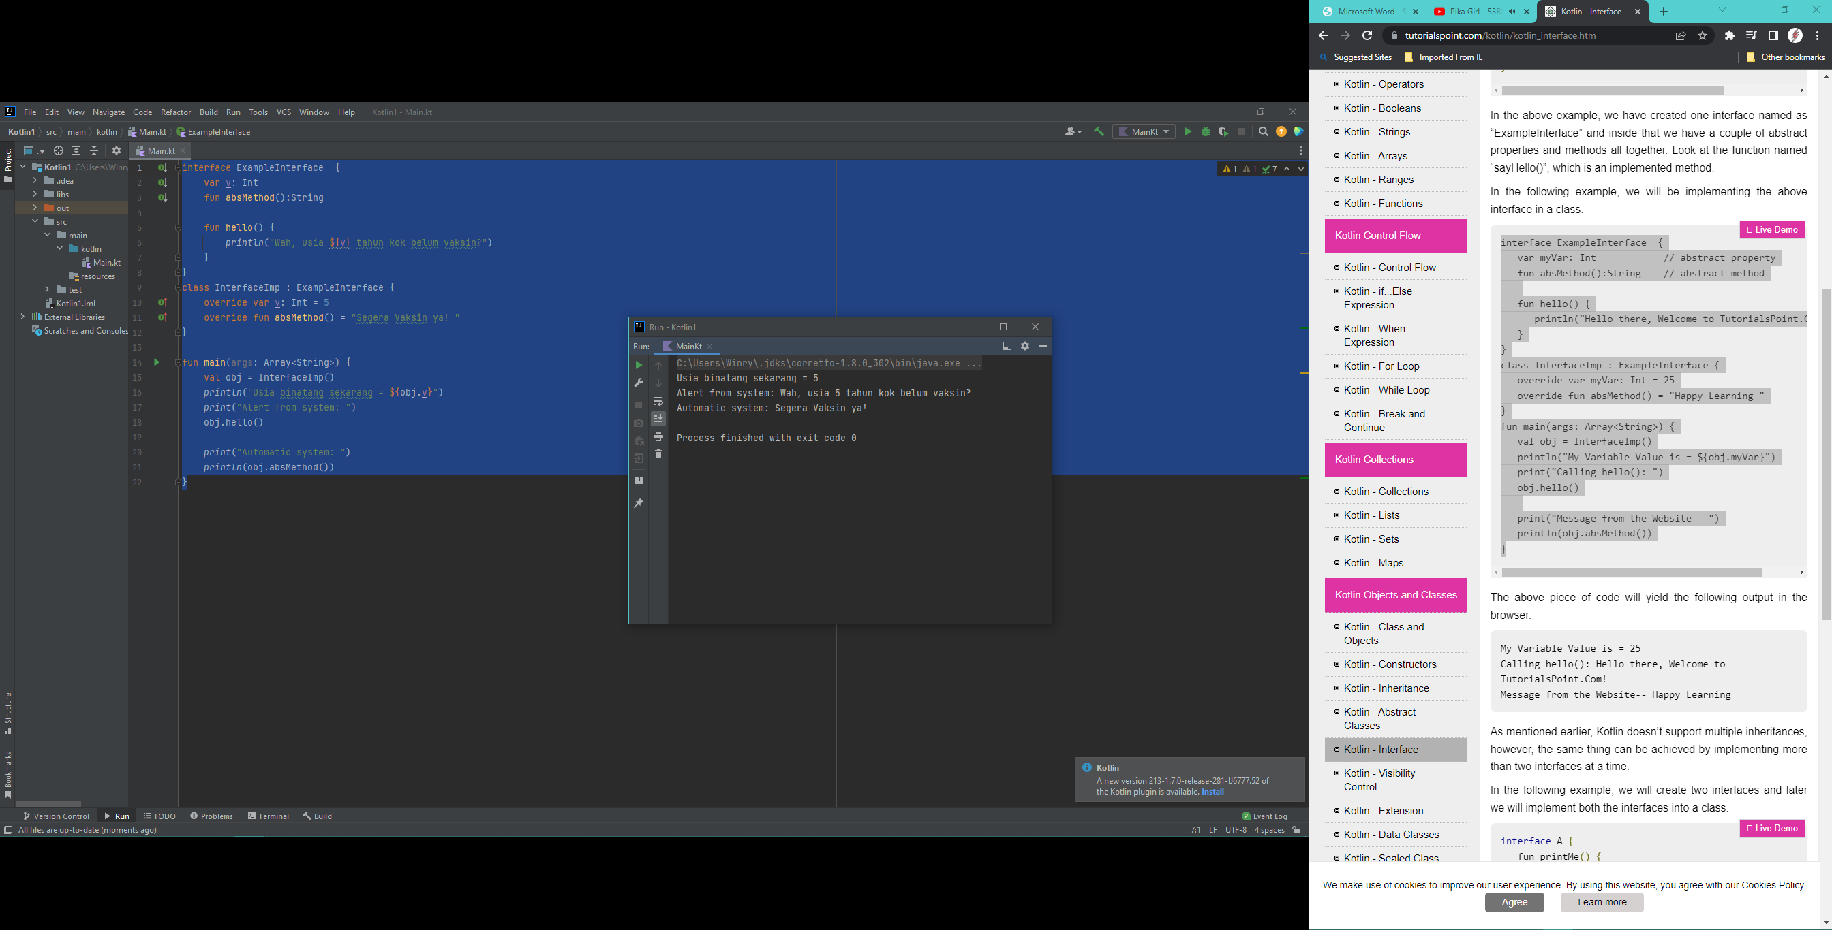

2.

|  |  |
| --- | --- |
| **Java** | **Kotlin** |
| Hanya bisa digunakan untuk platform Android. | Bisa digunakan untuk platform IOS dan Android. |
| Proses compile lebih cepat, namun rawan terkena debug / Null pada apps. | Proses compile lebih lambat, namun lebih tahan terhadap Null pada apps. |
| Error sulit ditemukan, dan error baru bisa ditemukan setelah program dijalankan. | Error lebih mudah ditemukan, karena error sudah dideteksi lebih awal saat mengcoding. |

3. <https://github.com/AsumiSenpai/UAS-PBO.git>